Terminankündigungen

Raus in die Natur – Bewegungskurse in für junge Eltern und Schwangere

Kaufbeuren – Im April bietet das Netzwerk „Junge Eltern/Familien“ am Amt für Ernährung, Landwirtschaft und Forsten (AELF) Kaufbeuren Bewegungskurse an. Angesprochen sind Mütter, Väter und alle, die Kinder bis zu drei Jahren betreuen und Schwangere.

Praxiskurs | Bewegungsabenteuer in der Natur!
Für Eltern mit Kindern zwischen 2 und 3 Jahren
Mutig sein und Ausprobieren macht Ihr Kind stark. Eltern erhalten Tipps und viele kreative Anregungen für Bewegungsideen mit Alltags- und Naturgegenständen.
- Dienstag, 16.04.2024
- 15:00 – 16:30 Uhr
- Referentin: Lina Meese, Sportwissenschaftlerin
- Treffpunkt: Parkplatz am Trimm dich Pfad; Kaufbeuren Nord; Mindelheimer Str. 117, 87600 Kaufbeuren
- Teilnahme: kostenfrei
- Kooperationspartner: Familienstützpunkt Hand in Hand Kaufbeuren
- Anmeldeschluss: 12.04.2024

Praxiskurs | Bewegungsabenteuer in der Natur!
Für Eltern mit Kindern zwischen 2 und 3 Jahren
Mutig sein und Ausprobieren macht Ihr Kind stark. Eltern erhalten Tipps und viele kreative Anregungen für Bewegungsideen mit Alltags- und Naturgegenständen.
- Donnerstag, 18.04.2024
- 15:00 – 16:30 Uhr
- Referentin: Susanne Trillof, Ergotherapeutin
- Treffpunkt: Parkplatz an der Schießstätte Buchloe, Schießstattstr. 21, 86807 Buchloe
- Teilnahme: kostenfrei
- Kooperationspartner: Familienstützpunkt Buchloe
- Anmeldeschluss: 15.04.204

Praxiskurs | Bewegungsabenteuer in der Natur!
Für Eltern mit Kindern zwischen 2 und 3 Jahren
Mutig sein und Ausprobieren macht Ihr Kind stark. Eltern erhalten Tipps und viele kreative Anregungen für Bewegungsideen mit Alltags- und Naturgegenständen.
- Donnerstag, 25.04.2024
- 15:00 – 16:30 Uhr
- Referentin: Susanne Trillof, Ergotherapeutin
- Treffpunkt: oberer Parkplatz Hagenmoos, Hagenmoos 10, 87634 Obergünzburg
- Teilnahme: kostenfrei
- Kooperationspartner: Familienstützpunkt Obergünzburg
- Anmeldeschluss: 22.04.2024

Vortrag mit Praxisteil | Gesund und mit Bewegung durch die Schwangerschaft
Aktiv sein in der Schwangerschaft ist wichtig und bringt viele Vorteile für Mutter und Baby. Wie Frau mehr Bewegung in den Alltag bringen kann, wird anhand von praktischen Übungen gezeigt.

- Montag, 29.04.2024
- 19:00 – 20:30 Uhr
- Referentin: Lina Meese, Sportwissenschaftlerin
- Ort: Donum Vitae, Am Hofanger 15a, 87600 Kaufbeuren
- Teilnahme: kostenfrei
- Kooperationspartner: Donum Vitae
- Anmeldeschluss: 25.04.2024

Die Kosten übernimmt das Bayerische Staatsministerium für Ernährung, Landwirtschaft und Forsten.
Nähere Informationen und das gesamte Programm finden Sie auf unserer Homepage: www.aelf-kf.bayern.de/ernaehrung/familie.
Dort können Sie sich online anmelden.
Weitere Auskünfte erhalten Sie telefonisch unter 08341 9002-0 oder per E-Mail an poststelle@aelf-kf.bayern.de.
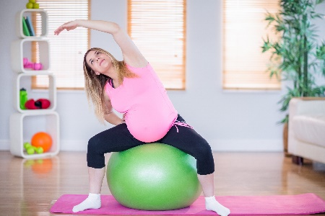
Bildunterschrift: Netzwerk Junge Eltern/Familie
Bildnachweis: (c) Wavebreakmedia (Abdruck honorarfrei)

